2022～2023年秋季学期

《人工智能技术》课程实验报告

实验四 计算智能

学 生 姓 名： 顾尊

学 号： 2022322040109

专 业 班 级： 软专研-22

实验四 计算智能
1．实验目的
理解人工神经网络（或者深度学习）的结构和原理，掌握人工神经网络（或者深度学习）的训练过程，利用现有的人工神经网络（或者深度学习）进行分类操作，并通过调节参数以提高分类性能。
2．实验内容
编写一个人工神经网络（或者深度学习）程序，实现简单的分类。
3．实验报告要求
（1）简述实验原理，并请给出实现算法及程序流程图。
BP网络是人工神经网络中前向网络的核心内容，体现了人工神经网络精华的部分。BP算法过程从输出节点开始，反向地向第一隐含层(即最接近输入层的隐含层)传播由总误差引起的权值修正。BP网络不仅含有输入节点和输出节点，而且含有一层或多层隐节点。输入信号先向前传递到隐节点，经过作用后，再把隐节点的输出信息传递到输出节点，最后得出输出结果。BP 算法的学习过程由正向传播过程和反向传播过程两部分组成。在正向传播过程中，输入信息通过输入层经隐含层，逐层处理并传向输出层，如果输出值与标记值存在误差，则将误差由输出层经隐藏层向输入层传播（即反向传播），并在这个过程中利用梯度下降算法对神经元的各个权值参数进行调优，当误差达到最小时，网络模型训练结束，也即反向传播结束。流程图如下所示：
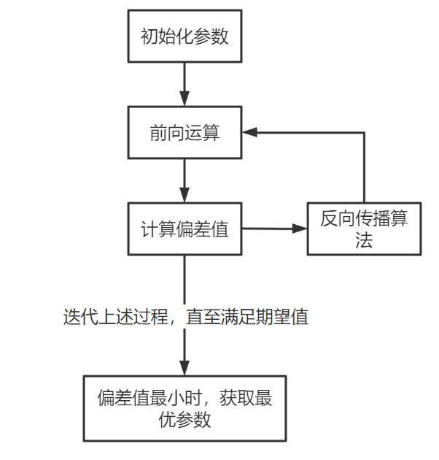
图1 流程图
（2）源程序清单。要求符合一般的程序书写风格，并包括必要的注释。
# 神经网络的搭建--分类任务 #import torchimport matplotlib.pyplot as pltimport torch.nn.functional as F # 激励函数都在这# x0，x1是数据，y0,y1是标签n_data = torch.ones(100, 2) # 数据的基本形态x0 = torch.normal(2*n_data, 1) # 类型0 x data (tensor), shape=(100, 2)y0 = torch.zeros(100) # 类型0 y data (tensor), shape=(100, )x1 = torch.normal(-2*n_data, 1) # 类型1 x data (tensor), shape=(100, 1)y1 = torch.ones(100) # 类型1 y data (tensor), shape=(100, )# 注意 x, y 数据的数据形式是一定要像下面一样 (torch.cat 是在合并数据)x = torch.cat((x0, x1), 0).type(torch.FloatTensor) # FloatTensor = 32-bit floatingy = torch.cat((y0, y1), ).type(torch.LongTensor) # LongTensor = 64-bit integerplt.scatter(x.data.numpy()[:, 0], x.data.numpy()[:, 1], c=y.data.numpy(), s=100, lw=0, cmap='RdYlGn')plt.show()# 建立神经网络class Net(torch.nn.Module): # 继承 torch 的 Module def __init__(self, n_feature, n_hidden, n_output): super(Net, self).__init__() # 继承 __init__ 功能 self.hidden = torch.nn.Linear(n_feature, n_hidden) # 隐藏层线性输出 self.out = torch.nn.Linear(n_hidden, n_output) # 输出层线性输出 def forward(self, x): # 正向传播输入值, 神经网络分析出输出值 x = F.relu(self.hidden(x)) # 激励函数(隐藏层的线性值) x = self.out(x) # 输出值, 但是这个不是预测值, 预测值还需要再另外计算 return xnet = Net(n_feature=2, n_hidden=10, n_output=2) # 几个类别就几个 output# 训练网络optimizer = torch.optim.SGD(net.parameters(), lr=0.02) # 算误差的时候, 注意真实值!不是! one-hot 形式的, 而是1D Tensor, (batch,)# 但是预测值是2D tensor (batch, n_classes)loss_func = torch.nn.CrossEntropyLoss()plt.ion() # 画图plt.show()for t in range(100): out = net(x) # 喂给 net 训练数据 x, 输出分析值 loss = loss_func(out, y) # 计算两者的误差 optimizer.zero_grad() loss.backward() optimizer.step() # 可视化展示 if t % 2 == 0: plt.cla() # 过了一道 softmax 的激励函数后的最大概率才是预测值 prediction = torch.max(F.softmax(out), 1)[1] pred_y = prediction.data.numpy().squeeze() target_y = y.data.numpy() plt.scatter(x.data.numpy()[:, 0], x.data.numpy()[:, 1], c=pred_y, s=100, lw=0, cmap='RdYlGn') accuracy = sum(pred_y == target_y) / 200. # 计算准确度 plt.text(1.5, -4, 'Accuracy=%.2f' % accuracy, fontdict={'size': 20, 'color': 'red'}) plt.pause(0.1) plt.ioff() # 停止画图 plt.show()（3）实验结果及分析。
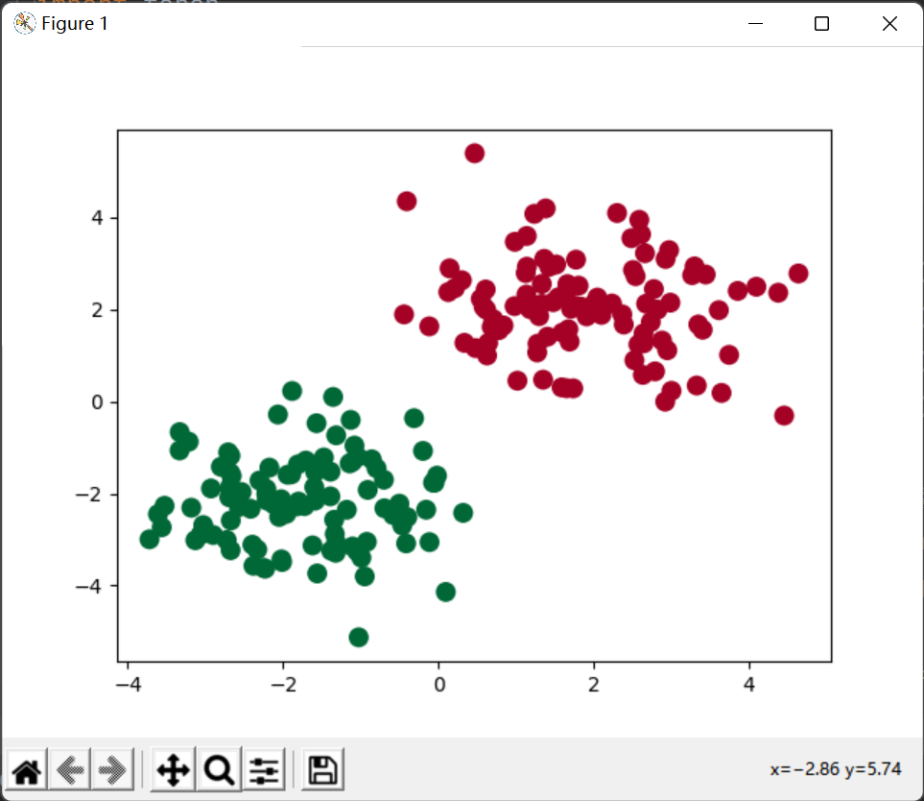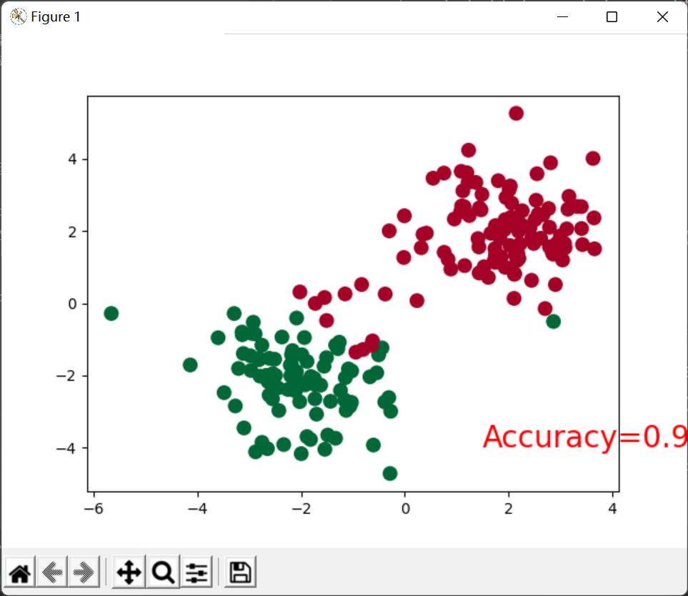

4．本次实验总结体会
- 神经网络分类算法是一种有监督学习算法，使用神经网络分类算法，大致需要以下五步：初始化神经网络中所有神经元节点的权值；输入层接收输入，通过正向传播产生输出；根据输出的预测值，结合实际值计算偏差；输出层接收偏差，通过反向传播机制（逆向反推）让所有神经元更新权值；从第 2 步到第 4 步是一次完整的训练模型的过程，重复该过程，直到偏差值最小。神经网络算法通过反向传播机制让所有神经元实现了权值更新，当我们不断迭代上述训练过程，直到偏差值最小，最终就会得到一个最优的网络模型，实现了对数据的最佳拟合。对本实验方法的改进建议
当预测类别比较多时，各层测参数应该数量相当，否则会出现一个特征会影响多个类别的情况，出现一对多，模型不好训练。其实神经网络的本质还是特征提取和空间映射，观察数据的特征和分布是非常有必要的。

